峄城区人民政府

2024年政府信息公开工作年度报告

根据《中华人民共和国政府信息公开条例》（以下简称《条例》）规定和《国务院办公厅政府信息与政务公开办公室关于印发〈中华人民共和国政府信息公开工作年度报告格式〉的通知》（国办公开办函〔2021〕30号）要求，现发布《峄城区人民政府2024年政府信息公开工作年度报告》。

本报告所列数据统计期限自2024年1月1日起至2024年12月31日止。报告电子版可在“峄城区人民政府”门户网站（www.ycq.gov.cn）下载。如对本报告有疑问，请与区政府办公室政务公开室联系（地址：峄城区坛山路166号，邮编：277300，电话：0632-8079175，邮箱：yczwgk@zz.shandong.cn）。

一、总体情况

2024年，峄城区政府积极贯彻执行中央及省、市关于政务公开的决策部署，以习近平新时代中国特色社会主义思想为指导，全面贯彻落实党的二十届三中全会精神，严格遵循《中华人民共和国政府信息公开条例》，不断优化主动公开、依申请公开、政策解读等各项工作，积极推进政府信息公开工作，及时回应公众关注的问题，致力于保障公民、法人和其他组织的知情权，提高政府工作透明度，建立开放、透明的政府。

（一）主动公开内容更全面

严格贯彻落实《中华人民共和国政府信息公开条例》，全年通过区政府门户网站的政府信息公开专栏主动公开信息共计3939条，发布峄城区人民政府公报3期。及时主动公开政府文件、常务会议等内容，督促部门及时公开社会公益事业建设、行政执法、公共监管、建议提案办理等方面信息。主动公开公文19件，其中重要政策文件12个，多角度解读方面，负责人通过新闻发布会解读重要政策文件4个，专家解读3个，媒体解读6个；多形式解读方面，发布重要政策一图读懂10个、音频解读5个、动漫视频解读3个，全年共发布政策解读48个。分级分类公布各级人大代表建议、政协委员提案的办理结果303件，定期公开财政预决算、行政执法、科教文卫、食品安全、社会救助和福利、社会保险就业创业等领域的信息。通过邀请群众代表参加政府常务会议3次，集中开展“政府开放月”活动，主动回应群众关切，做到了有效保障群众的知情权、参与权和监督权。

（二）依申请公开办理更规范

全区高度重视政府信息依申请公开工作，通过规范依申请公开办理工作流程、持续优化办理方式等措施，确保依申请公开途径畅通无阻，回复前多方研判、深入讨论并对办理情况做好详细记录。2024年共收到28件政府信息公开申请，均在规定时间内给予答复，其中：予以公开8件，部分公开8件，因“属于行政执法案卷”不予公开3件，无法提供7件，不予处理2件。从申请主体来看，均是自然人提出的申请。申请内容主要集中在土地征收、房屋征收、城乡规划、住房验收等领域，针对不予公开和无法提供的申请，明确告知申请人理由和依据，做好解释说明工作，增强政府工作的透明度和公信力。全年因政府信息公开引发的行政复议总数为8件、行政复议败诉案件为0件，行政诉讼总数为0件、行政诉讼败诉案件为0件。

（三）政府信息管理更严格

积极落实上级关于新时代政务公开工作要求，主动编制主动公开事项目录，建立动态更新机制，加强对部门和镇（街）主动公开事项目录指导检查等工作。细化栏目设置，实现信息精准推送，严格按照要求主动公开政府信息，调整完善区政府网站政府信息公开“法定主动公开内容”有关栏目。规范性文件管理方面，2024年发布4件区级规范性文件，清理规范性文件1次，废止行政规范性文件2个，宣布失效行政规范性文件3个，现行有效的行政规范性文件共计15个。加强政府信息公开前保密审查和已公开政府信息管理，注重保护个人隐私和商业秘密，对于涉及敏感信息的申请及发布，依法依规进行审查，确保信息公开与保密工作的平衡。此外，建立健全政府信息管理监督机制，定期检查和评估，及时发现和解决问题，推动政务公开工作不断迈上新台阶。

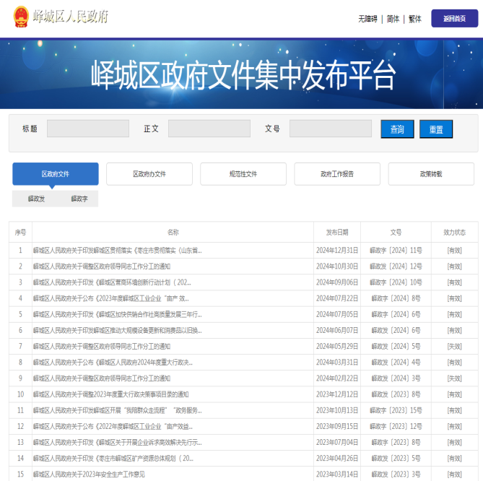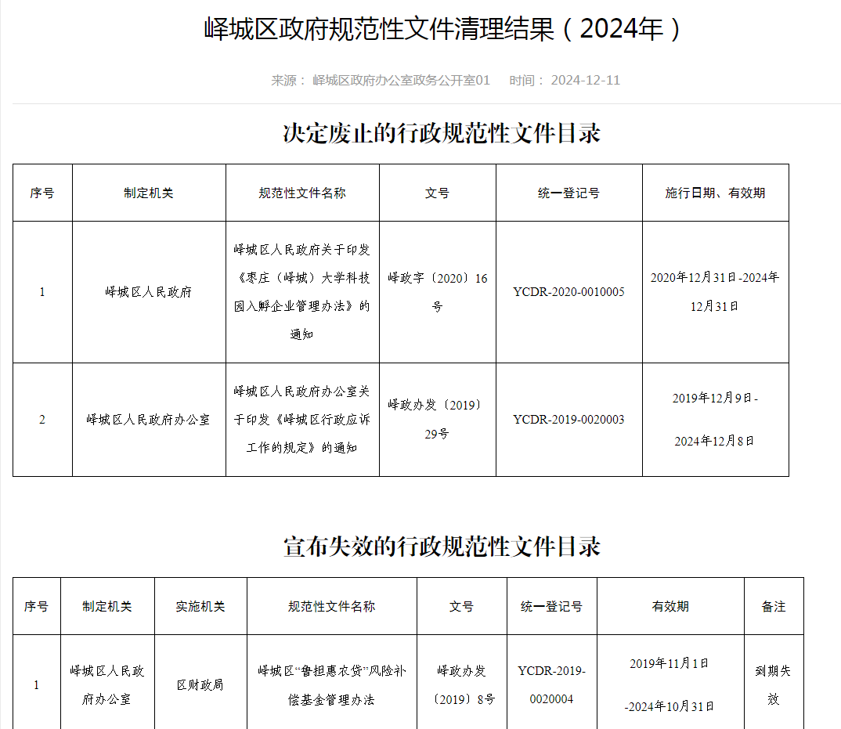

1. 政府信息公开平台建设更有特色

以保障群众知情权、参与权、表达权和监督权的需求为“半径”，守好政府信息平台线上线下“主阵地”。线下，优化政务公开专区，在峄城政务公开专区集中展示国家和省市区相关的政策文件等，设置专用展架和电子屏，便于公众浏览获取信息，定期向市民中心、公共场所等免费赠阅《峄城区人民政府公报》，累计出版44期，确保线上线下信息同步。线上，与线下同频发力，例如，立足我区石榴产业发展定位和资源禀赋，构建上下联动、横向协同、齐抓共促的工作格局，开设“石榴产业”专栏，及时跟进一二三产，发布石榴产业动态，为石榴产业发展营造良好氛围等。借助区政府门户网站、政府信息公开专栏以及“峄城政务”等政务平台发布政务信息，确保信息的规范性、完整性、清晰性和准确性，以便公众获取政府信息。在区政府网站设置意见征集专栏，广泛听取群众意见，扩大公众参与度。

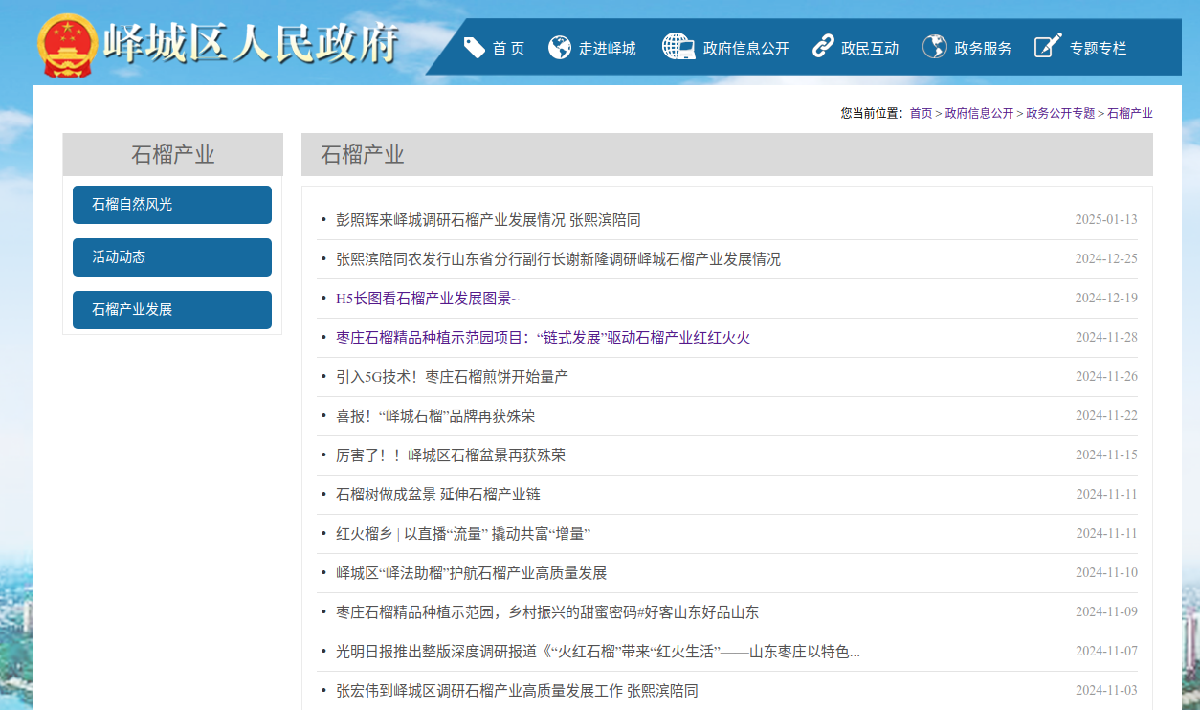

1. 监督保障力度更强

及时调整政务公开工作领导小组，统筹推进、指导、协调、监督政务公开工作，不断完善政务公开工作机制。按季度印发《全区政务公开工作季度情况通报及下季度重点工作任务》，下发《关于做好重要政策文件解读工作的通知》等文件，指导各部门做好政务公开工作。召开全区政务公开工作培训会议，培训政策解读、依申请公开、政府信息年度报告编制等内容，提高部门工作人员的素质和能力。将政府信息公开工作纳入全区高质量发展效能监测体系，制定监测指标和细则，结合日常工作、网站检查等，推进政务公开测评工作常态化开展。加强对信息公开的审核管理，提高工作效率，增强工作透明度，通过督促检查促进工作提质增效，确保全区政务公开工作水平稳步提升，推动峄城区向社会公众提供及时、准确、高效的政府信息。

二、主动公开政府信息情况

|  |  |  |  |
| --- | --- | --- | --- |
| 第二十条第（一）项 | | | |
| 信息内容 | 本年制发件数 | 本年废止件数 | 现行有效件数 |
| 规章 | 0 | 0 | 0 |
| 行政规范性文件 | 4 | 2 | 15 |
| 第二十条第（五）项 | | | |
| 信息内容 | 本年处理决定数量 | | |
| 行政许可 | 28380 | | |
| 第二十条第（六）项 | | | |
| 信息内容 | 本年处理决定数量 | | |
| 行政处罚 | 4384 | | |
| 行政强制 | 154 | | |
| 第二十条第（八）项 | | | |
| 信息内容 | 本年收费金额（单位：万元） | | |
| 行政事业性收费 | 3130 | | |

三、收到和处理政府信息公开申请情况

|  |  |  |  |  |  |  |  |  |  |
| --- | --- | --- | --- | --- | --- | --- | --- | --- | --- |
| （本列数据的勾稽关系为：第一项加第二项之和，  等于第三项加第四项之和） | | | 申请人情况 | | | | | | |
| 自然人 | 法人或其他组织 | | | | | 总计 |
| 商业企业 | 科研机构 | 社会公益组织 | 法律服务机构 | 其他 |
| 一、本年新收政府信息公开申请数量 | | | 28 | 0 | 0 | 0 | 0 | 0 | 28 |
| 二、上年结转政府信息公开申请数量 | | | 0 | 0 | 0 | 0 | 0 | 0 | 0 |
| 三、本年度办理结果 | （一）予以公开 | | 8 | 0 | 0 | 0 | 0 | 0 | 8 |
| （二）部分公开（区分处理的，只计这一情形，不计其他情形） | | 8 | 0 | 0 | 0 | 0 | 0 | 8 |
| （三）不予公开 | 1.属于国家秘密 | 0 | 0 | 0 | 0 | 0 | 0 | 0 |
| 2.其他法律行政法规禁止公开 | 0 | 0 | 0 | 0 | 0 | 0 | 0 |
| 3.危及“三安全一稳定” | 0 | 0 | 0 | 0 | 0 | 0 | 0 |
| 4.保护第三方合法权益 | 0 | 0 | 0 | 0 | 0 | 0 | 0 |
| 5.属于三类内部事务信息 | 0 | 0 | 0 | 0 | 0 | 0 | 0 |
| 6.属于四类过程性信息 | 0 | 0 | 0 | 0 | 0 | 0 | 0 |
| 7.属于行政执法案卷 | 3 | 0 | 0 | 0 | 0 | 0 | 3 |
| 8.属于行政查询事项 | 0 | 0 | 0 | 0 | 0 | 0 | 0 |
| （四）无法提供 | 1.本机关不掌握相关政府信息 | 6 | 0 | 0 | 0 | 0 | 0 | 6 |
| 2.没有现成信息需要另行制作 | 1 | 0 | 0 | 0 | 0 | 0 | 1 |
| 3.补正后申请内容仍不明确 | 0 | 0 | 0 | 0 | 0 | 0 | 0 |
| （五）不予处理 | 1.信访举报投诉类申请 | 2 | 0 | 0 | 0 | 0 | 0 | 2 |
| 2.重复申请 | 0 | 0 | 0 | 0 | 0 | 0 | 0 |
| 3.要求提供公开出版物 | 0 | 0 | 0 | 0 | 0 | 0 | 0 |
| 4.无正当理由大量反复申请 | 0 | 0 | 0 | 0 | 0 | 0 | 0 |
| 5.要求行政机关确认或重新  出具已获取信息 | 0 | 0 | 0 | 0 | 0 | 0 | 0 |
| （六）其他处理 | 1.申请人无正当理由逾期不补正、行政机关不再处理其政府信息公开申请 | 0 | 0 | 0 | 0 | 0 | 0 | 0 |
| 2.申请人逾期未按收费通知要求缴纳费用、行政机关不再处理其政府信息公开申请 | 0 | 0 | 0 | 0 | 0 | 0 | 0 |
| 3.其他 | 0 | 0 | 0 | 0 | 0 | 0 | 0 |
| （七）总计 | | 28 | 0 | 0 | 0 | 0 | 0 | 28 |
| 四、结转下年度继续办理 | | | 0 | 0 | 0 | 0 | 0 | 0 | 0 |

四、因政府信息公开工作被申请行政复议、提起行政诉讼情况

|  |  |  |  |  |  |  |  |  |  |  |  |  |  |  |
| --- | --- | --- | --- | --- | --- | --- | --- | --- | --- | --- | --- | --- | --- | --- |
| 行政复议 | | | | | 行政诉讼 | | | | | | | | | |
| 结果  维持 | 结果纠正 | 其他结果 | 尚未  审结 | 总  计 | 未经复议直接起诉 | | | | | 复议后起诉 | | | | |
| 结果维持 | 结果纠正 | 其他  结果 | 尚未  审结 | 总计 | 结果维持 | 结果  纠正 | 其他  结果 | 尚未审结 | 总计 |
| 5 | 0 | 1 | 2 | 8 | 0 | 0 | 0 | 0 | 0 | 0 | 0 | 0 | 0 | 0 |

五、存在的主要问题及改进情况

（一）2023年问题改进成效

一是健全完善政务公开工作机制。及时调整政务公开工作领导小组，统筹推进、指导、协调、监督政务公开工作。督促部门扎实做好基础工作的同时，依托常规培训指导、季度通报和年度效能监测等措施，提高部门人员工作水平，较好地解决人员流动导致的工作接续问题。二是提升政策解读的全面性、丰富性。在区政府网站公开的重要政策文件及时发布、及时解读，通过负责人解读、媒体解读、一图读懂等开展多角度、多形式解读，解读质量和效果显著提升。

（二）2024年待改进问题

一是工作质效有待提升。部分部门单位政务公开信息发布及时性、规范性有待进一步提升。二是政策解读的质量仍需进一步提高。部分部门的重要政策文件解读不够生动，需要进一步提高解读质量。

（三）2025年改进措施和方向

**一是强机制、重实效，始终保持为民服务初心。**一方面，做好主动公开内容的发布和审查工作，确保政策文件、常务会议、财政预决算、行政执法公示、稳岗就业等内容，应公开、尽公开。另一方面，继续做好依申请公开工作，指导部门持续做好依申请公开工作，畅通信息公开申请渠道，优化申请流程，在法定时限内依法答复。督促指导部门积极发布相关信息，加强业务培训和指导，提高工作效率。

**二是提标准、树标杆，持续提升政策解读水平。**为进一步提升群众对各级各类政策的理解、运用和宣传，各部门加强信息发布和政策解读工作。对文件解读的质量严格要求、严格把关，特别是重要政策文件解读的数量和质量，围绕专家解读、媒体解读、负责人解读、一图读懂、H5动画、动漫视频等方面，开展多角度、多形式的文件解读。

**三是抓亮点、创品牌，努力开创特色工作局面。**线上线下齐发力，线上，优化政务公开版面布局，完善文件库搜索查询功能，持续提升政务公开页面服务能力。线下，优化升级政务公开专区，按照各镇街特色，打造“一镇街、一特色”的政务公开专区，不断完善政务公开专区为民服务效能。

六、其他需要报告的事项

（一）收取信息处理费情况

依据《政府信息公开信息处理费管理办法》，区政府及各部门本年度收取信息处理费0元。

（二）落实上级年度政务公开工作要点情况

峄城区高度重视政务公开工作，围绕《中华人民共和国政府信息公开条例》等规章制度，严格贯彻落实上级政府年度政务公开工作要点，通过开展个人培训、集体学习的活动，提高政务公开工作人员的专业水平。根据区委、区政府重点工作、本单位年度重点工作以及公众关切的领域，进一步提高政务公开的工作质量，积极回应群众关切问题。健全和完善政务公开制度，推动重大决策、重点领域信息等及时公开，提高公开针对性。根据工作实际，针对政务公开的具体业务流程、信息发布规范、保密审查等内容，开展专题培训和案例分析，让工作人员在实践中不断提高业务水平和工作能力。

（三）人大代表建议和政协提案办理结果公开情况

2024年，区政府各部门共承办区级人大代表建议65件、政协委员提案180件，区政府承办市级人大代表建议2件、政协委员提案56件，答复结果均已在区政府网站公开。

（四）年度政务公开工作创新情况

2024年，峄城区结合区域经济发展需要，在区政府网站新增“石榴产业”专栏，开设石榴自然风光、活动动态、石榴产业发展三个板块，及时跟进一二三产，发布石榴产业动态，为石榴产业发展营造良好氛围，目前已发布各类信息100余条。制定科学合理的政务公开工作效能监测方案，将政务公开工作人员的业务能力及工作成效等纳入日常监督、定期检查和重点督查范围，不断提升政务公开工作实效。

（五）本行政机关政府信息公开工作年度报告数据统计需要说明的事项

无。

（六）本行政机关认为需要报告的其他事项

无。

（七）其他有关文件专门要求通过政府信息公开工作年度报告予以报告的事项

无。